Организация праздника

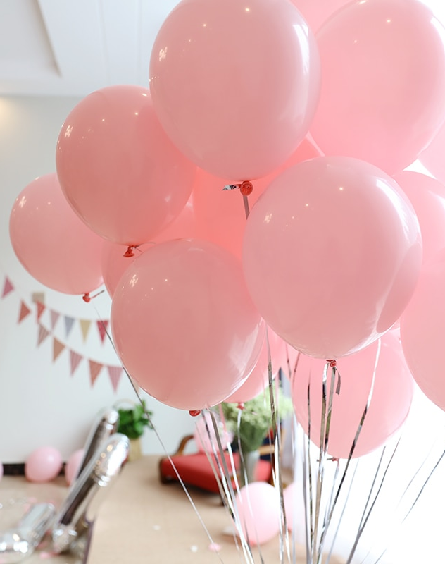

Подготовка к празднику
Как правильно и интересно организовать праздник, чтобы он понравился всем гостям?
Если вы думаете, что весело только гостям праздника, а его организация скучная и нудная работа, то вы ошибаетесь.
Об этом вы сможете узнать ниже.
И мы надеемся, что наши советы будут полезны для вас!

Сначала разберемся, что входит в праздник.
1. Финансовая часть праздника
2. Лучшее время дня для праздника
3. Место проведения
4. Развлечения
5. Меню для праздничного стола
6. Декор помещения
7. Подборка музыки
8. Одежда для праздника

ПОДСЧЕТ ФИНАНСОВ ПРАЗДНИКА:
В этой части нашего проекта мы хотим рассказать о том, как правильно посчитать бюджет праздника. К этой части организации праздника нужно относится как можно внимательнее, т.к. из-за нескольких ошибок итог может кардинально поменяться. В зависимости от формата проведения праздника расчитывается его бюджет.

1. Ориентируемся на цель и формат мероприятия
Вы проводите День именинника или Новый год, День Учителя или 8 марта?
Исходя из формата мероприятия, вы сможете составить примерный список того, на что нужно будет потратить деньги.
2. Определить число приглашенных
Праздник для всех параллелей, только одного класса или друзей?
От числа гостей будет зависеть сумма потраченных средств.
3. Определиться с границами бюджета
Желательно заранее спланировать, сколько денег можно выделить на организацию праздника.
Если это классный праздник, то иногда бюджет на мероприятия закладывается раз в год. Тогда стоимость праздника рассчитывается заранее, с учетом числа и масштаба ежегодных мероприятий. В этом случае у вас будет конкретная сумма, на которую вы сможете ориентироваться еще при определении цели и формата мероприятия.
Бывает так, что нет выделенного бюджета (например, если делаем праздник для друзей), и он формируется непосредственно под мероприятие незадолго до его проведения. В этом случае стоит определить верхний предел суммы, за который выходить не стоит. Также заранее стоит понять, есть ли возможность найти резервные средства в случае превышения лимита.
4. Составить план расходов
В плане должны быть отражены основные и дополнительные расходы. Обязательно учитывайте каждый пункт, на который могут быть потрачены средства.
5. Согласовать бюджет у учителя или родительского комитета
Если праздник школьный, то согласование бюджета у учителя — финальный этап перед подготовкой к празднику. Затем расчет направляется в родительский комитет для того, чтобы класс смог выделить нужную сумму и зафиксировать ее.
Если праздник семейный, то бюджет обсуждается с родителями (пока нет собственного источника дохода).
Основные статьи расходов
Независимо от формата праздника, в число основных расходов входит праздничная программа, еда и напитки.
Давайте посчитаем основные расходы.

БЮДЖЕТ ПРАЗДНИКА:
БЮДЖЕТ УГОЩЕНИЙ ПРАЗДНИКА:
Для расчета затрат на угощения нужно понимать формат праздника, количество гостей и примерный набор угощений:
Например, для праздника “День Именинника” в классе угощение может состоять из:
- Сок 0,2 л.
- Печенье порционное
- Батончик средний размер
- 3 мини конфеты
- Яблоко
- Мандарин
- Упаковка
Количество учащихся в классе – 28 человек. Рассчитаем примерно сколько рублей приходится на одного ученика. Для этого нужно узнать цены на угощения, и сложить их (цены можно взять с сайтов магазинов Перекресток, Фикспрайс и Метро). Получаем приблизительно 120 рублей на человека. Чтобы получить общую сумм затрат умножаем количество человек на сумму, которая получилась на 1 человека. Удобнее рассчитывать бюджет в Excel:

Угощения праздника "День Именинника"
Наименование: | Кол-во: | Цена: | Итог:
1. Сок 0,2 л | 28 | 13,70 ₽ | 383,60 ₽
2. Батончик twix | 28 | 27,50 ₽ | 770,00 ₽
3. Печенье Oreo | 28 | 22,00 ₽ | 616,00 ₽
4. Мини - конфета snikers | 28 | 10,80 ₽ | 302,40 ₽
5. Мини-конфета milkyway | 28 | 10,80 ₽ | 302,40 ₽
6. Мини-конфета Mars | 28 | 10,80 ₽ | 302,40 ₽
7. Яблоко | 28 | 11,57 ₽ | 323,96 ₽
8. Мандарин | 28 | 11,37 ₽ | 318,36 ₽
9. Упаковка | 28 | 1,00 ₽ | 28,00 ₽
Итог: | 3 347,12 ₽

Общий бюджет для закупки угощений получился примерно 3347 руб.
ПРОЧИЕ ЗАТРАТЫ:
Помимо этого, в бюджет нужно заложить прочие расходы.
В прочие затраты может входить все, что понадобится для праздника:

- Шарики воздушные
- Гирлянда растяжная
- Подарки за участие в конкурсах
- Реквизит для конкурсов (бумага, карандаши и т.п.)
- Непредвиденные расходы

Прочие затраты:
Украшения: | Цена:
Шарики воздушные | 80,00 ₽
Растяжная гирлянда | 140,00 ₽
Сладкие подарки в конкурсах (чупачупс) | 7,00 ₽*6*5=210 р.
Реквизит для конкурсов (есть в наличии) | 0
Итог | 430 ₽

НЕПРЕДВИДЕННЫЕ РАСХОДЫ:
Также в бюджет нужно заложить непредвиденные расходы – затраты, которые невозможно предусмотреть на этапе подготовки праздника (например, в магазине будут другие цены, чем мы запланировали, или не будет запланированного товара, а будет похожий, но дороже). Обычно на такие расходы закладывают 10% от всего бюджета праздника.

ИТОГОВЫЙ БЮДЖЕТ:
Для подсчета итогового бюджета нужно сложить затраты на угощения, прочие затраты и непредвиденные расходы:
Итоговый бюджет праздника:
 | Цена:
Бюджет угощений | 3347 ₽
Прочие затраты | 430 ₽
Подитог | 3777 ₽
Непредвиденные расходы (10 % от всего бюджета) | 377 ₽
Итог (с непр. расходами) | 4154 ₽

Таким образом, в ходе подсчетов мы рассчитали, что наши затраты составят около 4200 рублей.
Уметь правильно высчитывать бюджет очень важно, так как это одна из главных составляющих любого праздника!

ИНТЕРЕСНЫЙ БОНУС

В пакетик угощений для учеников или под тарелочки на домашнем празднике для друзей можно добавить какое-нибудь задание или игру, например, пантомима (об этом можно подробнее прочитать в разделе «Развлечения»)

Лучшее время дня для праздника
Выбрать время дня для предстоящего праздника тоже очень важно! Сложно сходу определить, когда гости смогут прийти на Ваш праздник.

Я предложу Вам 2 способа, как выбрать наилучшее время проведения праздника.
Способ 1
1. Взять несколько вариантов удобного Вам времени проведения праздника
2. Устроить голосование за самое удобное время среди приглашённых
3. Выбрать вариант с наибольшим количеством голосов
Способ 2
Если Вы решили устроить праздник в школе. Нужно договориться с учителем и устроить праздник на классном часу.

Пользуясь этими способами, Вы сможете выбрать лучшее время дня для праздника. Но не стоит устраивать праздник раньше 10:00 и позже 20:00, за исключением особых случаев.

Место проведения праздника
Часто праздники для всего класса проходят в школе. Но есть много других мест, подходящих для проведения запоминающегося праздника!
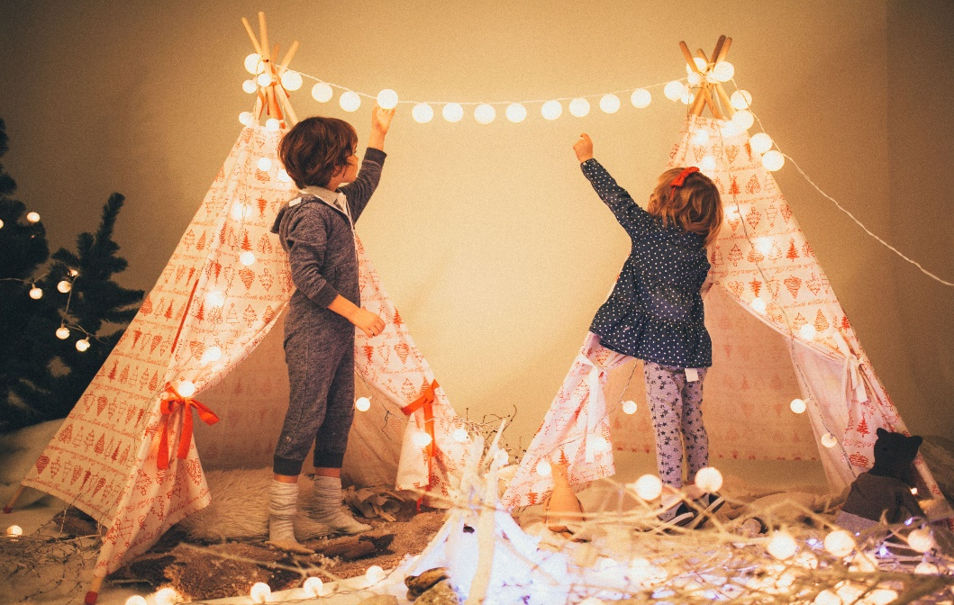
Какое же место для празднества подобрать?

Итак, я подготовила для Вас подборку мест для праздников.
1. Квест
- Обыкновенный
Для людей со слабым здоровьем или для людей относительно маленького возраста.
- Страшный
Но в этом случае нужно учитывать возраст, психику и здоровье гостей, ведь это забава для людей, любящих адреналин.
Также нужно понимать, что квест - достаточно популярное место проведения праздников. Так что, если Вы хотите, чтобы праздник выделялся каким-либо образом, то можно выбрать из списка, приведённого ниже.
ПРИМЕРЫ↓
- Квест в музее
Очень неординарно и запомнится надолго.
- Квест на дому
Можно заказать уже готовый или сделать самим.
Если Вы думаете, что квест будет скучным, ошибаетесь, ведь Вы - хозяин своего квеста. И можете придумать всё, на что хватит фантазии.
Теперь Вы можете дать ход креативу. Если захотите, можете сделать Ваш праздник даже СТРАШНЫМ. А также получите опыт в организации праздника и массу положительных впечатлений, ведь это очень увлекательно и интересно.
2. Культурное времяпрепровождения
- Театр
Можно самим устроить спектакль или сходить в театр.
- Музей
Экскурсия в интересный музей (можно с большим количеством интерактива)
3. Развлечения
- Парк аттракционов
Ранее очень популярно, но сейчас достаточно редко.
- Фотосессия
Редкое место проведения торжеств. А уйти с праздника можно будет с лайками Instagram. Если фотосессия с макияжем, нужно учитывать просьбы приглашённых. Ведь у кого-нибудь может быть аллергия, или макияж вызывает дискомфорт. А также учитывать, что некоторые люди не любят фотографироваться.
- «Домашние посиделки»
Очень уютный и домашний праздник.
- Пижамная вечеринка
Можно добавить маникюр или макияж, но учитывая мнение приглашенных. Тоже самое, что и с фотосессией.
- СПА
- Салон красоты
Только нужно учитывать мнение, приглашённых друзей, ведь это близко связано с гигиеной, и не все согласны на разные процедуры.
- Аквапарк
Но учитывать, что у людей есть комплексы, что аквапарк - опасное место и связано с гигиеной.

- Панда-парк
Это место подходит как для девочек, так и для мальчиков разных возрастов. Но стоит заметить, что это место повышенной опасности. Поэтому нужно обязательно соблюдать правила безопасности и внимательно проходить инструктаж.
- Поход или пикник
Это будет очень весело, запоминающиеся, а также очень атмосферно: песни у костра, секретики и страшные истории вечером в палатке, конечно, всё это по желанию гостей, как и сам поход.
- Катание в лимузине
Очень креативно, интересно, весело, но учитывая желание гостей.
- Съёмка фильма
Интересно, но учитывая, что некоторые люди не любят выступать на камеру и так далее.
Вывод: главное – учитывать чувства и мнения приглашённых.

РАЗВЛЕЧЕНИЯ
Развлечения – неотъемлемая часть каждого школьного праздника или другого мероприятия.
- TIMING:
В вопросе развлечений на школьных мероприятиях главное правильно рассчитать время! Ориентировочное время, за которое нужно успеть провести вашу программу – 35 минут. (погрешность в 10 минут приемлема).
- ЖЕРЕБЬЕВКА:
Не нужно забывать о том, что каждый пришедший на ваш праздник человек должен получить удовольствие и уйти с хорошим настроением! Важно, чтобы каждый человек поучаствовал хотя бы в 1-ом конкурсе. Для этого можно провести жеребьевку. В начале мероприятия каждый ученик тянет бумажку из мешочка с номером конкурса, в котором он примет участие. После каждого конкурса можно дарить «мини-сюрприз» каждому участнику. Также можно вложить бумажку-сюрприз в сладкий подарок (пожелание, задание для конкурса и др.).
- РАССАДКА НА МЕРОПРИЯТИИИ:
До начала праздника по типу Новый год можно сдвинуть столы в классе, чтобы получились «команды» из учеников. Если же это праздник во время учебного процесса, можно оставить парты в обычном состоянии. Если это понадобится, далее можно будет поделить ряды на команды. В каждой команде должно быть приблизительно 6 человек, этого количества хватит для всеобщего комфорта. После того, как ученики зашли в класс и сели за столы, можно предложить «сладкие сюрпризы», если это празднование не самого масштабного праздника. Если это, например, Новый год можно предложить угощения по типу пиццы или пирогов. Когда все расселись после выбора вкусностей, можно начать жеребьевку. После жеребьевки можно переходить к самим конкурсам.
- КОНКУРСЫ:
После организационных моментов приступим к конкурсам. На просторах интернета можно найти великое множество интересных и занимательных конкурсов и загадок, но для примера я расскажу о некоторых конкурсах, которые гарантированно поднимут настроение всем!
КРОКОДИЛ:
Наверное, это игра знакома многим из вас!? Эта популярная игра поможет развеселить большинство гостей на вашем празднике, и, самое главное, не требует реквизита.

Правила игры «Крокодил»:

1. Игрок показывает слово, используя только мимику, жесты, движения. Ему запрещается произносить слова (любые, даже «да», «нет» и т.п.) и звуки, особенно те, по которым легко угадать слово (например, по звуку «мяу» можно легко догадаться, что загадана кошка).
2. Запрещается губами проговаривать слова.
3. Запрещается показывать загаданное слово по буквам, т.е. показывать слова, первые буквы которых будут складывать загаданное слово!
4. Отгадывающие могут: задавать игроку любые вопросы; просить игрока показать синонимы; перечислять любые появляющиеся варианты. Помните, что очень многое зависит от активности тех, кто отгадывает, от их умения задавать существенные вопросы.
5. Для показа слова или фразы отводится определенное время (обычно 1-2 минуты). Если правильный ответ не прозвучал до окончания этого срока, то слово считается не угаданным.
6. Если загадывается одно слово, то это должно быть существительное в именительном падеже и единственном числе (например, любой предмет или животное).
7. Внимание! Слово считается разгаданным, если слово произнесено именно так, как оно было загадано (именно с теми же приставками, суффиксами и т.п.). Например, было загадано слово «солнышко» — в этом случае «солнце» будет неверным ответом.
Кстати, бумажку с загаданным словом можно вложить в сладкий подарок (это и будет бумажка- сюрприз).
ВРЕМЯ ИГРЫ – 10-15 МИНУТ

УГАДАЙ ФИЛЬМ:
Захватывающая игра для праздника угадать название фильма по эмодзи! Класс делится на 3 команды. Ведущий считает количество правильно угаданных названий для каждой команды. Выигрывает команда, которая угадала наибольшее количество названий.
Например:
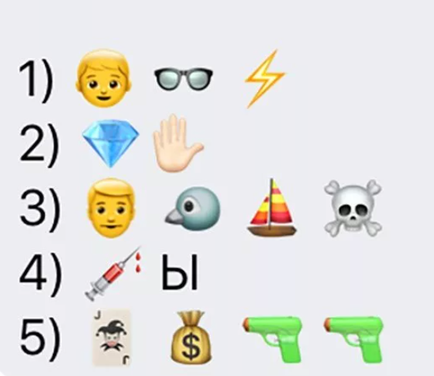

ПОПУЛЯРНАЯ ПЕСНЯ и РИСУНОК:
1 ЧАСТЬ КОНКУРСА:
Класс делится на 3 команды. Ведущий задает вопрос: «Какие популярные песни про День Рождения (Новый год/ другой праздник, который отмечается) вы знаете?»
Команды начинают вспоминать песни, ведущий считает количество песен для каждой команды. Выигрывает команда, которая назвала наибольшее количество песен.

2 ЧАСТЬ КОНКУРСА:
Для следующего конкурса ведущий спрашивает гостей, какая САМАЯ ИЗВЕСТНАЯ песня про этот праздник (для Дня рождения это может быть песня про Крокодила Гену, для Нового года- “Маленькой елочке” и т.д.). Если команды не вспомнили ее, можно задавать наводящие вопросы, пока не назовут правильно. Команды могут назвать любые песни, главное- чтобы в них было хотя бы три героя/ предмета, которых можно нарисовать (для следующего конкурса).
Дальше назвавшая песню команда выбирает дирижера и поет ее хором, громко и дружно. После этого певцам выдают сладкий приз.

3 ЧАСТЬ КОНКУРСА:
Дальше ведущий спрашивает: «О ком/чем была эта песня? Какие там есть персонажи?» Класс отвечает, что о Крокодиле Гене, Чебурашке и Шапокляк (для Нового года: елочка, шарики цветные, шишки золотые и др).
После этого ведущий предлагает командам нарисовать одного из названных героев (разных) каждой команде, но не просто, а по частям. Одному человеку из команды завязывают глаза, раскручивают и он рисует какую-то часть этого героя (голова, ноги, глаза и т.д.) В итоге получается смешная картинка.
Выигрывает команда, у которой получилась более похожая картинка.
К доске выходят сразу 3 команды, а, если такой возможности нет, то команды выходят по очереди. После этого победителям выдают сладкий приз.

Меню для праздничного стола
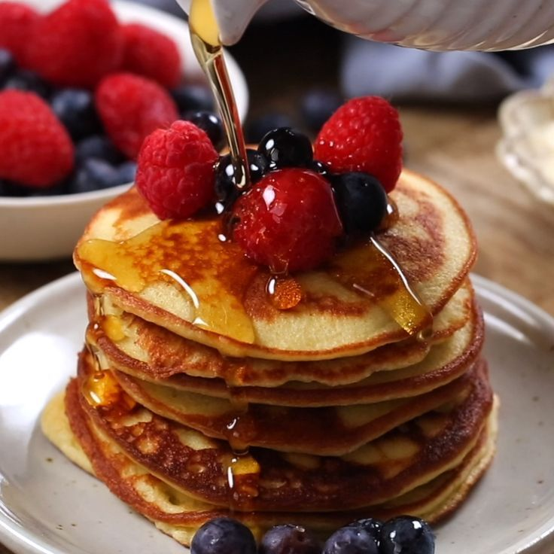
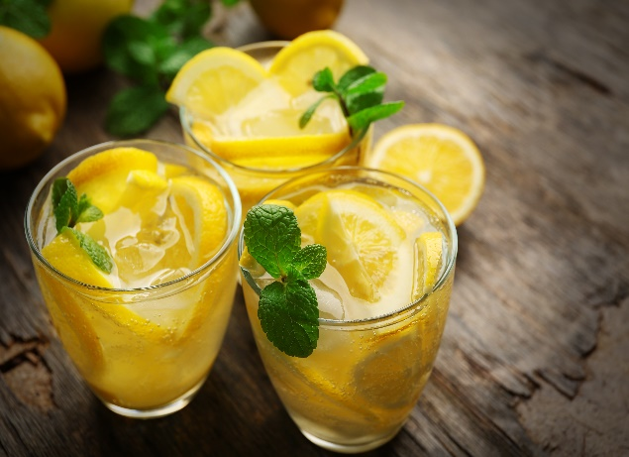
Иногда готовка бывает очень сложной. Но для хорошего праздничного стола не нужны торты, суши и т.п. «Сладкую программу» праздника можно сделать даже без сложных блюд. Я подыскала для вас вкусные и несложные рецепты блюд для праздничного стола.

Иногда готовка бывает очень сложной. Но для хорошего праздничного стола не нужны торты, суши и.т.п. «Сладкую программу» праздника можно сделать даже без сложных блюд. Я подыскала для вас вкусные и несложные рецепты блюд для праздничного стола.
1. Корн-доги https://www.russianfood.com/recipes/recipe.php?rid=148396
2. Безе на палочке https://www.povarenok.ru/recipes/show/148177/
3. Закуска "Божьи коровки" на чипсах https://www.russianfood.com/recipes/recipe.php?rid=151884
4. Наггетсы https://eda.ru/recepty/osnovnye-blyuda/naggetsy-125649
5. Праздничные тарталетки с курицей и грибами https://www.russianfood.com/recipes/recipe.php?rid=148759
6. Фруктовый салат "Изумрудная черепаха" https://www.russianfood.com/recipes/recipe.php?rid=134104
7. Пицца на сковородке https://www.russianfood.com/recipes/recipe.php?rid=138012
8. Маффины https://eda.ru/recepty/vypechka-deserty/maffini-17390
9. Маффины шоколадные https://eda.ru/recepty/vypechka-deserty/shokoladnie-maffini-s-kakao-18145
10. Кекс банановый https://www.povarenok.ru/recipes/show/59561/
11. Спагетти https://www.russianfood.com/recipes/recipe.php?rid=106546
12. Рулет "Баунти" https://www.russianfood.com/recipes/recipe.php?rid=127176
13. Какао https://www.russianfood.com/recipes/recipe.php?rid=145152
14. Молочный коктейль (банановый, клубничный, ягодный микс)
15. Лимонад https://www.russianfood.com/recipes/recipe.php?rid=117215
16. Оладьи (на кефире) https://www.russianfood.com/recipes/recipe.php?rid=156031
17. Сырные шарики https://eda.ru/recepty/zakuski/sirnie-shariki-20497
18. Пирожки с мясом https://www.povarenok.ru/recipes/show/148237/
19. Сырный хачапури https://www.russianfood.com/recipes/recipe.php?rid=144991
20. Панкейки https://www.russianfood.com/recipes/recipe.php?rid=134468
21. Салат овощной https://www.povarenok.ru/recipes/show/148777/
22. Мороженое лед https://www.russianfood.com/recipes/recipe.php?rid=114723
23. Овсяное печенье https://eda.ru/recepty/vypechka-deserty/bistroe-ovsjanoe-pechene-16204
24. Запеченная картошка https://www.russianfood.com/recipes/recipe.php?rid=151006
25. Пирог с рыбой и картофелем https://www.russianfood.com/recipes/recipe.php?rid=154359
Это сайты, которые я рекомендую для готовки. На этих сайтах вы сможете найти любое блюдо, которое планируете готовить. Но если у вас нет идей. Вы сможете посмотреть идеи блюд в разделах «новое», «категории» итд.

www.povarenok.ru www.povarenok.ru
russianfood.com
eda.ru

Декор помещения
Декор помещения надо хорошо продумать! Ведь он лицо каждого праздника. Подбирать украшения нужно опираясь на тематику праздника.
Я предложу вам некоторые идеи декора:
- Зимние праздники
Большие снежинки из бумаги, гирлянды из маленьких бумажных снежинок. Можно сформировать из гирлянд ёлочки, снеговиков и т. д. на стенах и дверях. Или расставить на столах новогоднюю атрибутику.
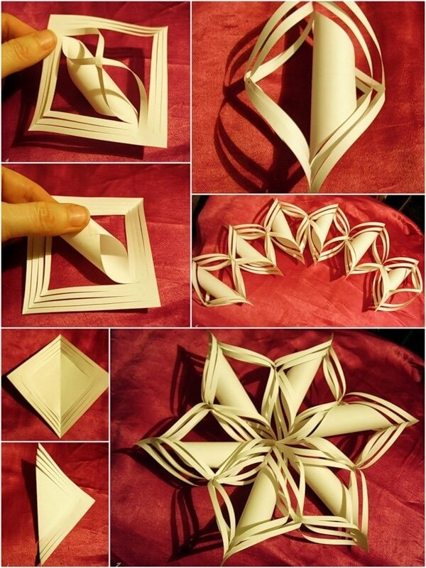
Эти украшения подойдут для украшения вашего класса в школе, комнаты или других помещений.
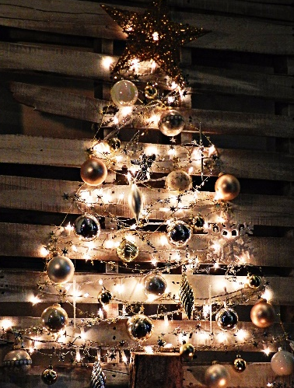
- Весенних праздников
Бумажные птички и цветы в светлых тонах. Также можно привязать на веточки деревьев бумажные цветы.
Эти украшения можно разместить на любые предметы в помещении. Они маленькие, но яркие, а также придадут весеннюю атмосферу.
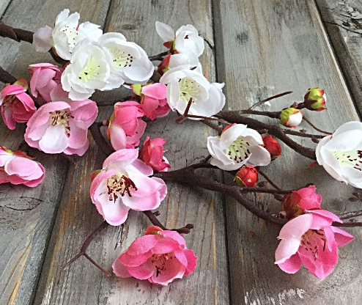
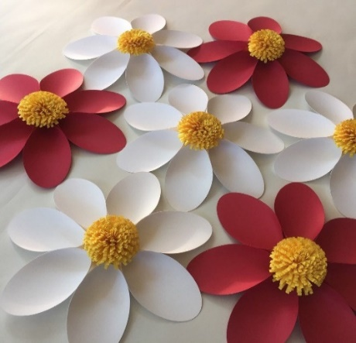
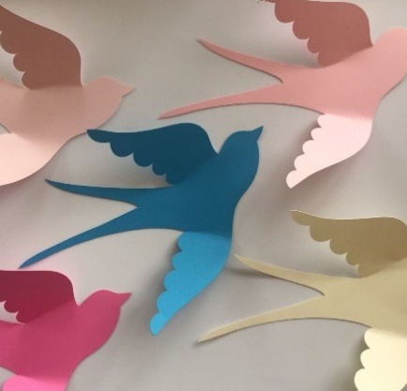

- Летние праздники
Тематические гирлянды. Например, разные бабочки, морская тема и т. д. Или можно сделать стенд или что-то подобное, на котором гости праздника разместят свои фотографии с отдыха.
Эти необычные гирлянды вы сможете повесить под потолком, а стенд на стену.
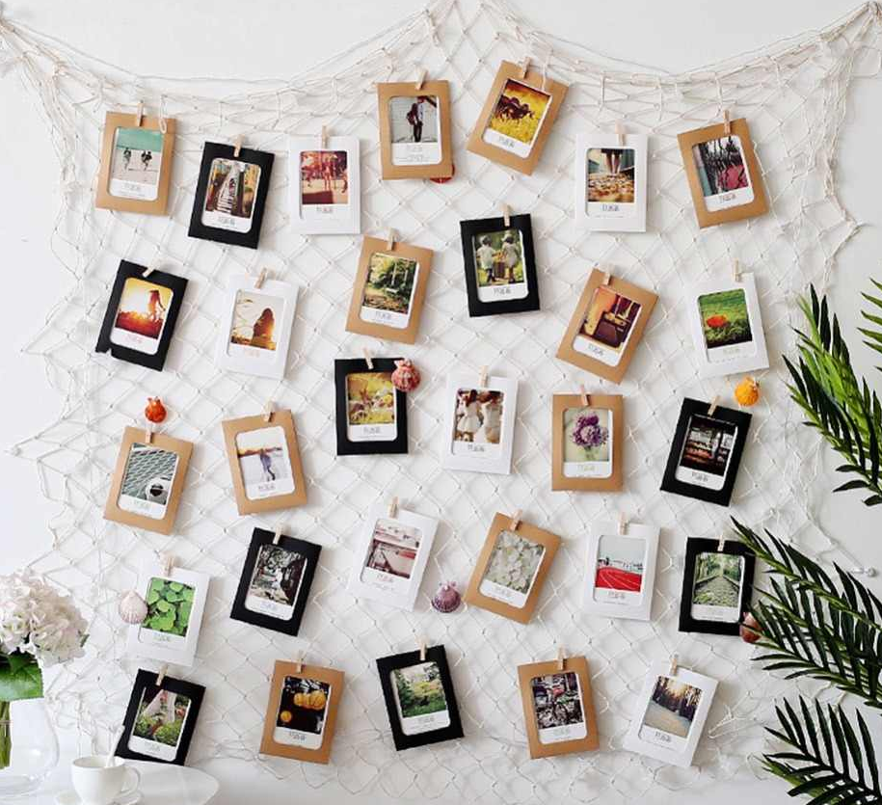
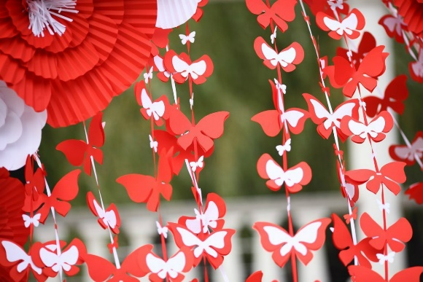

- Осенние праздники
Можно купить или слетать своими руками гирлянду из осенних листьев. Также можно украсить помещение разноцветными зонтиками. Это будет смотреться круто и необычно!
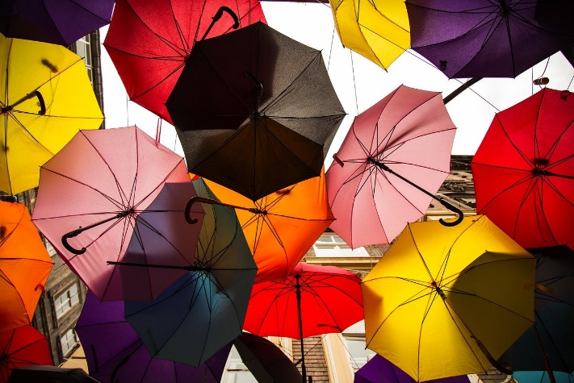
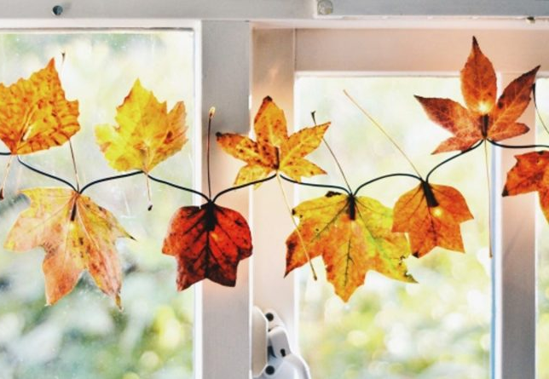
Гирлянда будет красиво смотреться у окна, а зонтики под потолком.

- Любые праздники
Яркие воздушные шарики.
Воздушные шарики любят все, их можно привязать в углу, развесить под потолком.
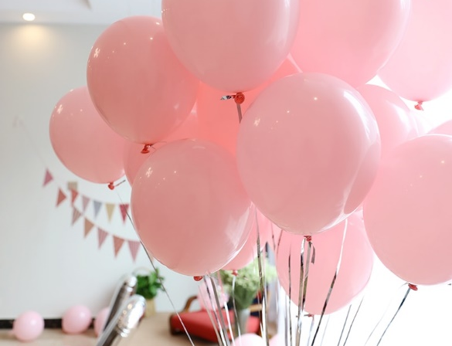
Я привела несколько примеров возможного декора для праздников. Но всегда можно пофантазировать и добавить что-то своё!
Вот несколько советов, которые вам помогут при украшении помещения.
1. Декор должен быть в одном стиле. Придерживайтесь одной цветовой гаммы, либо сочетайте не более двух, трёх цветов.
2. Не делайте всё в последний момент. Купите заранее элементы декора. Иначе, у Вас не будет времени выбрать достойные украшения.
3. Проведите генеральную уборку и проветрите помещение перед украшением. Гостям будет приятнее находиться в свежем чистом помещении.
4. Всегда заказывайте декор с запасом, так как шары могут лопнуть, цветы поломаться…
5. Размещайте украшения равномерно. Слишком густо украшенные или пустые пространства будут выглядеть не очень красиво.

Подборка песен для дискотеки

Популярные песни
1. Pharrell Williams – Happy
2. LITTLE BIG – HYPNODANCER
3. Тима Белорусских – Витаминка
4. Shakira - Waka Waka (Африка)
5. Justin Timberlake - CAN'T STOP THE FEELING
6. Мэвл – ПАТАМУШКА
7. Егор Крид – Голубые глаза
8. The Limba – СМУЗИ
9. Tones and I - Dance Monkey
10. Shawn Mendes, Camila Cabello – Señorita
11. Клава Кока - Покинула Чат
12. Imagine Dragons – Believer
13. Luis Fonsi - Despacito ft. Daddy Yankee
14. Daddy Yankee & Snow - Con Calma
15. Lil Nas X - Old Town Road (Lyrics) ft. Billy Ray Cyrus
16. Ed Sheeran - Shape Of You
17. Billie Eilish — bad guy
18. Little Big - Uno
19. Merk & Kremont - Hands Up
20. Carla - Bim Bam toi
21. Maroon 5 - Girls Like You ft. Cardi B
22. SAINt JHN - ROSES
23. Грибы-Районы кварталы
24. Raim – Двигаться
25. Fly Project - Toca Toca
26. MORAT y ALVARO SOLER - 'Yo Contigo, Tú Conmigo'
27. Nikki Vianna – Mambo
Новогодние песни
28. ABBA -Happy New Year
29. Alan Jackson - A Holly Jolly Christmas
30. Frank Sinatra -Let It Snow! Let It Snow! Let It Snow!
31. Frank Sinatra-Jingle Bells
32. Dean Martin-Rudolph, The Red-Nose Reindee
33. Demo-Новый год идет!
34. Нюша-Это Новый год
35. Mario-Someday At Christmas
36. Justin Bieber ft. Boyz II Men-Fa La LaLes sardines - Patrick Sébastien
37. Les sardines - Patrick Sébastien
Песни для дня рождения
38. James Heatherington — Happy Birthday to You
39. Destiny's Child and Benjamin Wright — Birthdaу
40. Weekend — Happy Birthdaу
Это подборка популярных у подростков. Эти песни вы можете включить, если гости праздника захотят подвигаться.
Если вы планируете создать подборку самостоятельно, то я дам вам несколько советов. В зависимости от праздника подбирайте соответствующие песни (веселые, серьезные, грустные, подвижные, и т.д), также старайтесь брать разнообразные песни разных языков и жанров, так гости обратят больше внимания на разнообразие вашей подборки, еще старайтесь брать популярные песни, чтобы гостю, который заскучал было приятно услышать знакомый мотив.
Оранжевым цветом выделены песни, которые я хотела бы особенно порекомендовать вам, эти песни популярные и веселые
Чтобы музыку было интереснее слушать можно придумать небольшой интерактив, например…
Думаю, многие из вас знают шоу «Угадай мелодию», чтобы развлечь гостей вы можете предложить им эту игру
1. вы включаете начало песни
2.потом останавливаете на определенной секунде
3. гости пробуют угадать название песни (или автора)
4. побеждает тот, кто отгадал большее количество песен

Одежда для праздника
Каждый хочет выглядеть модно, стильно и выигрышно на любом торжестве.
Итак, надо понимать, «что мода на каждом празднике своя», даже бывает определённый дресскод. Есть разные праздничные направления, мы же рассмотрим основные из них.
Школьное мероприятие, праздник.

- Школьная форма обязательна
Можно взять водолазку или блузку, совместить с классическими брюками или кюлотами, или юбкой. Также можно взять школьные шорты, желательно с колготами.

- Школьная форма необязательна
В таком случае можно использовать более яркие цвета. Возьмём юбку или яркие брюки. Дополним нежной блузкой. Таким образом у нас получается яркий образ, но при этом остаётся бизнес стиль.
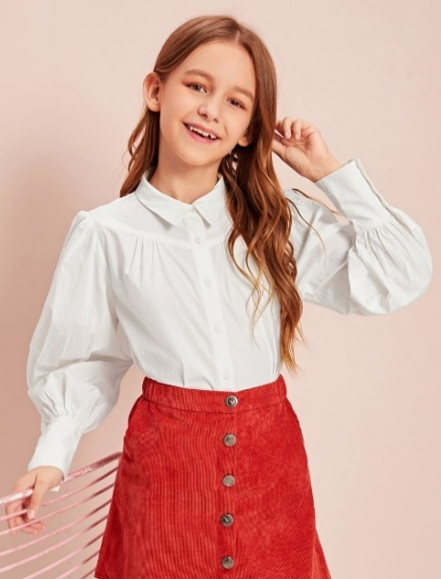
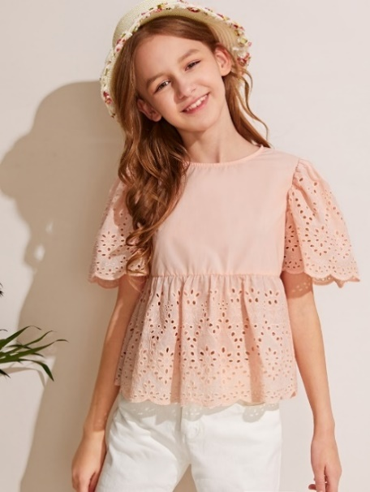

- Культурный праздник
(театр, музей, ...)
Я предлагаю Вам взять скромные, можно строгие платья, также можно надеть коктейльное платье или сарафан с кофточкой обтягивающего кроя.

- Активный праздник.

Я предложу Вам надеть свитшот или худи, дополнив образ джинсами любой модели, мои любимые модели это MOM и КЛЁШ.
Но также нужно обратить внимание на особенности своей фигуры.
Можно надеть и юбку из любого материала (вельвет, джинсовая, …) Можно дополнить стильный, современный образ длинными носками. Здесь также кстати будут кроссовки.

- Праздник на улице.

Демисезон, так как если время года – лето, ничего изменять не нужно, в зависимости от наших образов.
Нам подойдёт куртка оверсайз длинная – на зиму, (так как в короткой может быть прохладно,) также можно взять пальто – на зиму, демисезон, (если праздник спокойный,) или джинсовую оверсайз куртку – на более тёплую погоду, также как и тренч, если вам очень хочется надеть джинсовку, можно выбрать джинсовую куртку с мехом, а её в свою очередь можно заменить на
куртку – рубашку. А на более тёплую погоду рассмотрите кожаную куртку оверсайз. С этим всем хорошо сочетаться будут джинсы и свитер или водолазка.

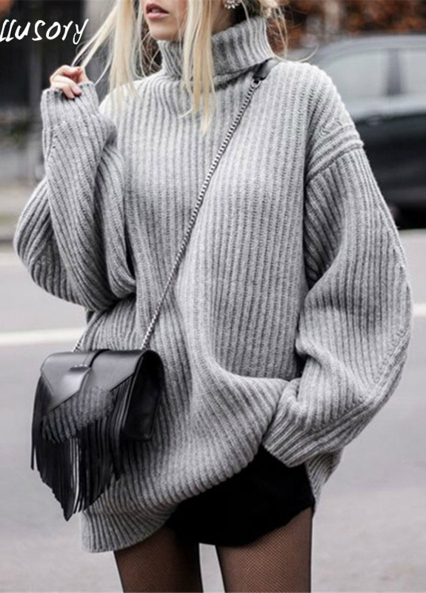

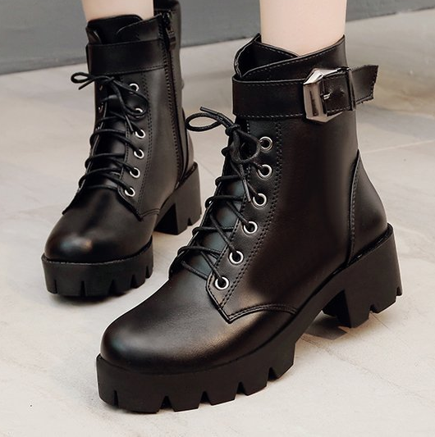

- Универсальная обувь, которая подойдёт ко всем нашим образам, а также практически под каждый сезон (весна, лето, осень)

Лучше всего выбирать обувь тёмных цветов, чтобы не было видно грязи.

* * *
В заключение мы хотим сказать, что каждый может организовать классный праздник. Нужно только иметь желание и чётко следовать намеченному плану. Удачи Вам)

памятку создавали
- Петелина Виктория
- Головач Дарья
- Бикмуллина Алина
- Пронина Полина

Вот несколько сайтов, на которых вы можете найти больше информации по интересующей Вас теме
https://svoimirukamy.com/idei-ukrasheniya-zala-k-prazdnikam.html | Сайт, на котором много советов для украшения помещения перед праздником
https://hometocome.com/2014/08/10-steps-on-how-to-organize-birthday-party.html | Как организовать незабываемый день рождения
http://www.creativevents.ru/articles/budget/ | Сайт по теме бюджет праздника.
https://super-positive.ru/igra-krokodil/ | Правила игры "Крокодил".

